A 37. OTDK díjazottjait köszöntötték a Soproni Egyetemen
Pro Scientia Aranyéremmel, több első díjjal, számos egyéb helyezéssel és különdíjjal tértek haza a 37. OTDK-ról a Soproni Egyetem hallgatói. Az intézmény vezetősége külön ünnepségen köszöntötte a kiemelkedő diákokat. A témák az erdészet, a gazdaság a pedagógia és az innovációk világából érkeztek, változatosan bemutatva a Soproni Egyetem tudományterületeit.
Van, amikor egy dolgozat több mint beadandó. Több mint kutatás. Egy történet. Egy út. Egy szenvedély. A Soproni Egyetem hallgatói ezt bizonyították idén is az Országos Tudományos Diákköri Konferencián, ahol nem csupán helyezéseket és díjakat szereztek – hanem elismerést, tiszteletet, és közösségünk büszkeségét is. Az OTDK a magyar felsőoktatás tudományos olimpiája, ahol a legkiválóbb hallgatók mérik össze tudásukat, kreativitásukat és elkötelezettségüket. Idén a Soproni Egyetem négy karáról olyan fiatal kutatók mutatkoztak be, akik nemcsak témájuk szakértőivé váltak, hanem a jövő alakítóivá is. A Soproni Egyetem közössége együtt ünnepelte őket és felkészítő tanáraikat, hiszen az ő sikerük az egész közösség sikere. Prof. Dr. Fábián Attila rektor köszöntőjében elmondta, bízik benne, hogy a hallgatók folytatják a megkezdett tudományos munkát az intézmény doktoranduszaként, majd később oktatójaként is.
A tudomány aranyérmese a Soproni Egyetem:
Zagyva Zalán Rókus – Erdőmérnöki Kar
Pro Scientia Aranyérem
I.helyezés: Alföldi homokpusztagyepek szerepe a hangyaközösségek diverzitásának fenntartásában
Különdíj: Összehasonlító talajbiológiai vizsgálatok a hansági Csíkos-éger erdőben és a környező ültetvényszerű faállományokban
Felkészítő tanár: Prof. Dr. Winkler Dániel
Erdőmérnöki Kar – ahol a természet kutatói születnek:
Bross Tamás Vencel
II. helyezés: Populációgenetikai vizsgálatok kiemelt hazai akác magtermelő állományokban
Felkészítő tanár: Dr. Cseke Klára
Biró Máté Bence
II. helyezés: A keleti bükk termesztésbe vonásának lehetősége és szükségessége
Felkészítő tanár: Dr. Frank Norbert
Benke Dénes
Két dolgozatával összesített különdíjat érdemelt ki.
Felkészítők: Dr. Hofmann Tamás, Visiné Dr. Rajczi Eszter
Zám Izabella
Különdíj: Snapshot Europe 2023 felmérés tapasztalatai Sopron lakott-területtel határos részein
Felkészítő tanár: Dr. Tari Tamás
Faipari Mérnöki és Kreatívipari Kar – ahol az ötlet anyagot ölt:
Hanzséros Olivér
I. helyezés: Átlátszó fa készítése UV segített delignifikációval hazai lombos faanyagokból
Felkészítők: Dr. Bak Miklós, Takács Dávid
Koszorú Péter
I. helyezés: Fém csikós kulacs
Felkészítő: Dr. Polyák János
Gergely Balázs
III. helyezés: Katamarán tervezés: innováció és funkcionalitás vízen
Felkészítők: Dr. Lenkei Balázs, Üveges Péter
Lámfalussy Sándor Közgazdaságtudományi Kar – ahol az adatból döntés, az ötletből stratégia születik:
Zsigrai Hanna
I. helyezés: Pénzügyi- és környezettudatosság szerepe a lakossági zöld pénzügyi termékek iránti kereslet megteremtésében
Felkészítő tanár: Dr. habil Baranyi Aranka
Halima Kaa
III. helyezés: A journey around consumer behavior in digital finance
Felkészítő tanár: Dr. Szóka Károly
Kovács Adél Mária
Különdíj: A bentlakásos intézményekben dolgozók munkahelyi elégedettségére ható tényezők vizsgálata
Felkészítők: Dr. Resperger Richárd, Prof. Dr. Obádovics Csilla
Rozmis Gabriella
Különdíj: Magyar első osztályú férfi labdarúgó futballklubok pénzügyi típusjelenségeinek elemzése
Felkészítő: Dr. habil Baranyi Aranka
Benedek Elek Pedagógiai Kar – ahol az emberi nevelés tudománya otthonra lel:
Halwax Julianna
I. helyezés: A motiváció vizsgálata kisiskolás korban
Felkészítő: Kissné Dr. Zsámboki Réka
Berta Bianka
II. helyezés: Maria Montessori pedagógiai koncepciójának bemutatása szisztematikus szakirodalmi elemzéssel
Felkészítő: Dr. Pásztor Enikő
Viczina Andrea
II. helyezés: Implicit előítéletesség mérésére szolgáló kényszerválasztós kérdőív validációja: pilot vizsgálat eredményei
Felkészítő: Dr. Major Zsolt Balázs
Maximovics Veronika
Különdíj: Piaci verseny, jó üzlet vagy valódi támogatás? – Óvodák és tanodák a gyermekek életkori sajátosságainak és az iskolaelőkészítés színtereinek tükrében
Felkészítő: Kissné Dr. Zsámboki Réka
Fekete Adél
Különdíj: A gyermekek úszással kapcsolatos belső motivàcióját támogató úszó oktatói magatartás vizsgàlata
Felkészítő: Dr. habil Simon István Ágoston
Kuti Vivien
Különdíj: Inspiráló utazó mesék által született sokatmondó gyermeki alkotások Avagy a mese és a gyermek lelkivilágának feltárása, meserajz vizsgálati módszerrel
Felkészítő: Dr. habil. Varga László
A 37. OTDK ünnepsége nemcsak díjakról szólt – hanem történetekről. Szakmai utakról. Egyetemi közösségünk értékeiről. Kívánunk minden díjazottnak még több inspiráló kérdést, még több válaszra lelő kutatást, és egy tudományban gazdag jövőt!
Sajtókapcsolat:
- Gál Ildikó
- Soproni Egyetem
- gal.ildiko@uni-sopron.hu
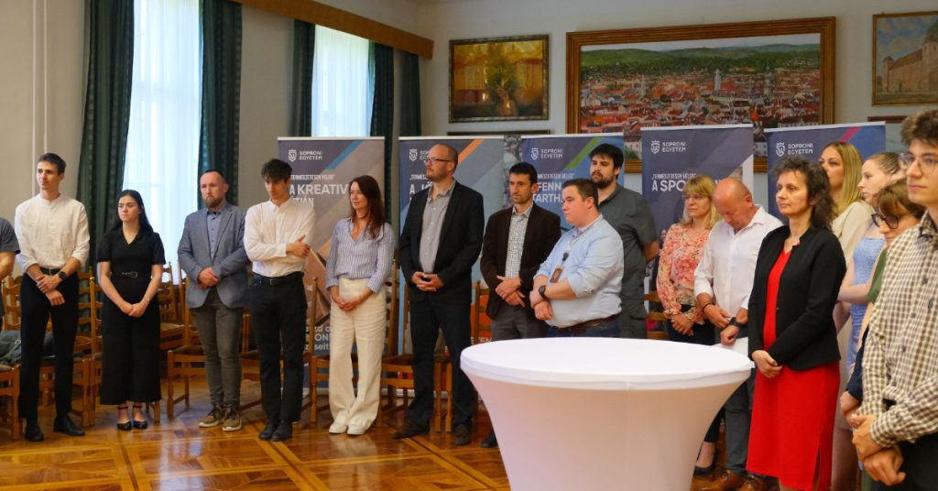 | © Soproni Egyetem
Eredeti tartalom: Soproni Egyetem
Továbbította: Helló Sajtó! Üzleti Sajtószolgálat
Ez a sajtóközlemény a következő linken érhető el:

